

第10课：线性回归——从模型函数到目标函数

各位同学，从本节开始，我们将进入《21 天入门机器学习》的第三个学习主题：“有监督学习 Ⅰ”，学时 4 天，共有 8 篇文章（10 课~17 课），对应 4 次打卡任务。从这部分开始，我们算是正式进入了模型学习，难度会逐步加深，学习频率也更紧凑了。 同学们如果在这部分学习中有疑问，一方面可以通过提交笔记来给我留言问题，一方面也可以多多跟群内的同学们交流，希望大家都能坚持学习，不断精进。

### 从数据反推公式

假设我们获得了这样一张表格，上面列举了美国纽约若干程序员职位的年薪：

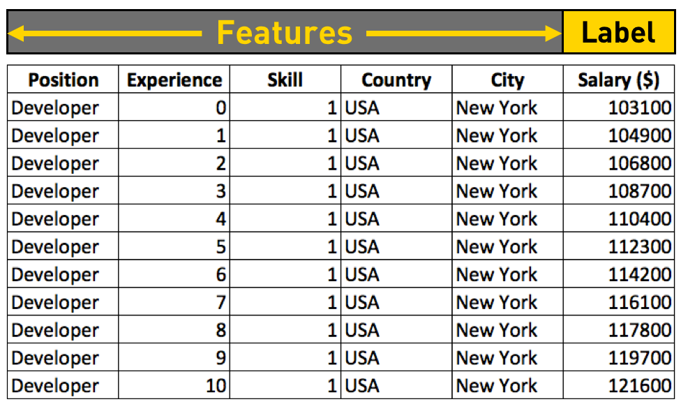

大家可以看到，表格中列举了职位、经验、技能、国家和城市几项特征。除了经验一项，其他都是一样的。不同的经验（工作年限），薪水不同。而且看起来，工作年头越多，工资也就越高。

那么我们把 Experience 与 Salary 抽取出来，用 x 和 y 来分别指代它们。

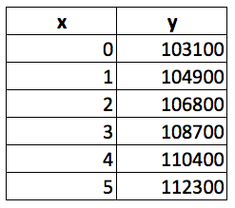

它们是不是成正比的呢？y 与 x 没有比例关系，y 直接除以 x 肯定不行。

那么，是不是有可能是 y = a + bx 这样的线性相关关系呢？

我们可以先在二维坐标系里通过画图来看一下 x 与 y 的关系：

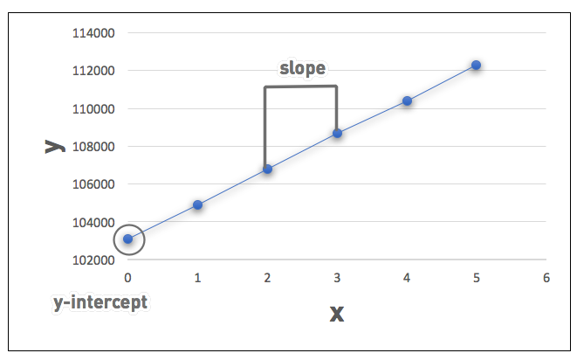

当我们用6个点在坐标系里标注出工作年限从0到5的工资收入后，发现：把这6个点连起来，基本上就成了一条直线。那么假设存在 y = a + bx，是合理的。

既然是条直线，又有现成的 x = 0 的情况 103100 = a + b \* 0，我们可以直接得出 a = 103100，带入 104900 = 103100 + b 得出 b =1800。

将 a 和 b 的值带入 x = 2、3、4、5 几项，发现结果与真实值都不完全一样，但真实值和预测值差别不大，只有1%~2%的差距。

那么我们将 x = 6 带入 y = 103100 + 1800 \* x，得出 y = 113900，虽然和实际的114200并不完全一样，但差距也不到3%。

### 综合利用训练数据，拟合线性回归函数

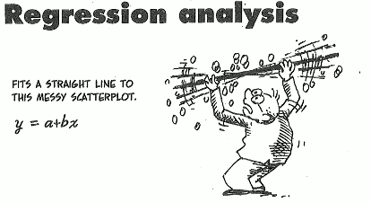

上面获得 a、b 两个参数取值的方法很直接，不过并不具备通用性，原因在于：

1. 不是所有的数据都会提供 x = 0 的情况，让我们直接得到 a 的取值；
2. 获取 a 和 b 各自只用到一个数据，这样做带有很大的偶然性，不仅浪费了多个数据综合求取参数的机会，而且，很可能无法得到真正合理的结果。

既然我们认为 x 和 y 满足线性相关关系，那么线性函数： y = a + bx，就是我们的****模型函数****。其中 y 也可以用 f(x) 来表示。

我们要做的是综合利用所有的训练数据（工作年限从0-5的部分）求出 y = a + bx 中常数 a 和 b 的值。

### 线性回归的目标函数

综合利用的原则是什么呢？就是我们要求的这个 a 和 b，在将训练样本的 x 逐个带入后，得出的预测年薪 y’ = a + bx 与真实年薪 y 整体的差异最小。

具体的一个样本的 y 和 y’ 的差异用 (y′−y)2(y′−y)2 来表示。

怎么衡量这个整体差距呢？我们用下面这个公式，我们把它叫做为 Cost Function，形式如下（其中 m 为样本的个数，在本例中 m 取值为6）：

J(a,b)=12m∑mi=1(y′(i)−y(i))2=12m∑mi=1(a+bx(i)−y(i))2J(a,b)=12m∑i=1m(y′(i)−y(i))2=12m∑i=1m(a+bx(i)−y(i))2

在 y = a + bx 这个模型函数中，a 和 b 是常量参数，x 是自变量，而 y 是因变量。

但到了 J(a,b) 中，x(i)x(i) 和 y(i)y(i) 是常量参数（也就是 m 个样本各自的 x 和 y 值），而 a 和 b 成了自变量，J(a,b) 是因变量。能够让因变量 J(a, b) 取值最小的自变量 a 和 b，就是最好的 a 和 b。

我们要做的，就是找到最好的 a 和 b。

但是，在讲求解 a，b 之前，我们先要特别强调一个概念——线性。

### 线性=直线？

#### 线性概念的混淆

为什么要说线性呢？

因为，很多人简单认为“****线性回归模型假设输入数据和预测结果遵循一条直线的关系****”。

确实，从上面那个例子来看，x 和 y 的关系的确是拟合成了一条直线（参见下图）：

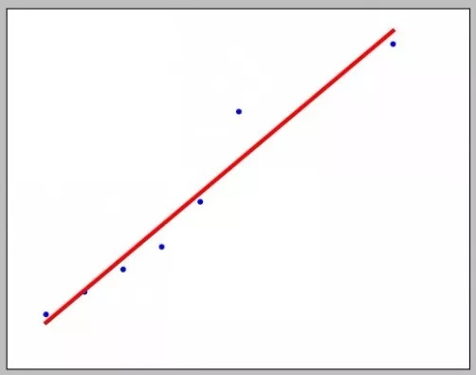

而且，在上例中，我们最开始的假设是 y = a + bx ——大家回顾一下初中数学，在我们刚学坐标系的时候，最早学的就是如何在直角坐标系里构造一条直线：y = a + bx。

所以，难怪会有同学把线性回归理解成自变量（特征 x）和因变量（结果 y）的关系是一条直线。

但是，这种理解是****一叶障目****。

#### 线性的含义

****线性回归模型****是：利用线性函数对一个或多个自变量 （x 或 (x1,x2,...xkx1,x2,...xk)）和因变量（y）之间的关系进行拟合的模型。

也就是说，线性回归模型构建成功后，这个模型表现为线性函数的形式。

****线性函数****的定义是：一阶（或更低阶）多项式，或零多项式。

当线性函数只有一个自变量时，y = f(x)。

f(x) 的函数形式是：

f(x) = a + bx （a、b 为常数，且 b≠0b≠0）—— 一阶多项式

或者 f(x) = c (c 为常数，且 c≠0c≠0) —— 零阶多项式

或者 f(x) = 0 —— 零多项式

但如果有多个独立自变量，y=f(x1,x2,...,xk)y=f(x1,x2,...,xk) 的函数形式则是：

f(x1,x2,...,xk)=a+b1x1+b2x2+...+bkxkf(x1,x2,...,xk)=a+b1x1+b2x2+...+bkxk

也就是说，只有当训练数据集的特征是一维的时候，线性回归模型可以在直角坐标系中展示，其形式是一条直线。

换言之，直角坐标系中，除了平行于 y 轴的那些直线之外，所有的直线都可以对应一个一维特征（自变量）的线性回归模型(一元多项式函数)。

但如果样本特征本身是多维的，则最终的线性模型函数是一个多维空间内的[一阶|零阶|零]多项式。

总结一下：特征是一维的，线性模型在二维空间构成一条直线；特征是二维的，线性模型在三维空间中构成一个平面；若特征是三维的，则最终模型在四维空间中构成一个体，以此类推。

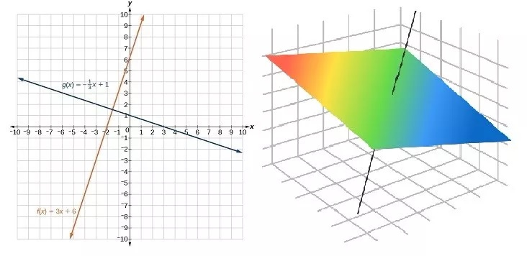

### 用线性回归模型拟合非线性关系

在输入特征只有一个的情况下，是不是只能在二维空间拟合直线呢？其实也不一定。

线性模型并非完全不可能拟合自变量和因变量之间的非线性关系——听着有点矛盾啊，其实这是一个操作问题。

比如，有一些样本，只有一个特征，我们把特征和结果作图以后发现，是这个样子的：

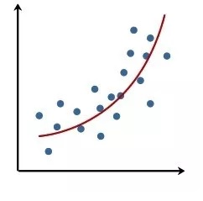

这些样本特征和结果关系的走势，根本不是直线嘛。看起来还挺像二阶曲线的。

这个时候，我们完全可以把特征从一个“变成”两个：

设 X=(x1,x2)X=(x1,x2)（其中 x1=x2;x2=xx1=x2;x2=x），有：

f(x1,x2)=a+b1x2+b2x=a+b1x1+b2x2f(x1,x2)=a+b1x2+b2x=a+b1x1+b2x2

这就相当于拟合了一条二阶多项式对应的曲线。

再设 B=(b1,b2)B=(b1,b2)，则：

f(X)=a+BXf(X)=a+BX

这样一来，我们只需要在二维向量空间里训练 f(X)=a+BXf(X)=a+BX，就可以了。

当然，这种操作也不限于在一维到二维之间的转换，一维也可以转为三维、四维、n 维；或者原本的 k 维也可以每一维都求平方后作为新特征引入，转为 2k 维，如此种种……依需要而取就好。

[邀请好友一起学，获得 25% 返现奖励](https://gitbook.cn/m/mazi/columns/5bc6ac7442d7d32f50f19a98/topics/5bf2815bfd72950cafdccd84)

[IMG_264](https://gitbook.cn/m/mazi/comp/column?columnId=5bc6ac7442d7d32f50f19a98%26tag=2#catalog)